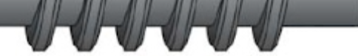
TORNILLO SIN FIN
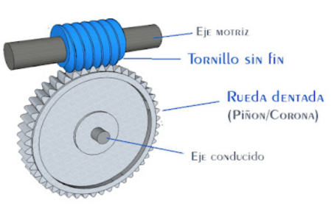
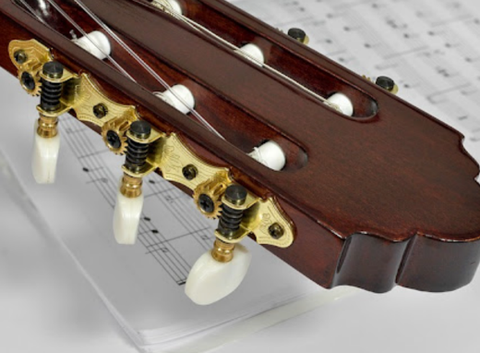
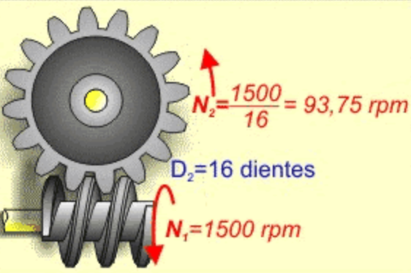
¿Qué es?
Es un tornillo sin cabeza, diseñado para engranar sobre una rueda dentada cuyo eje forma con el del tornillo un ángulo determinado, para Transmitir un movimiento giratorio entre dos ejes que se cruzan perpendicularmente.

Partes
¿Dónde se utiliza?
Se emplea en mecanismos que necesiten una gran reducción de velocidad y un aumento importante de la ganancia mecánica: clavijas de guitarra, reductores de velocidad para motores eléctricos, limpiaparabrisas de los coches, cuentakilómetros.
Igualdad
N1 x D1 = N2 x D2, donde:
N1 es la velocidad del eje motriz
N2 es la velocidad del eje conducido
D1 es el número de dientes de la rueda conductora
D2 es el número de dientes de la rueda conducida
En este caso D1=1 (pues el sinfín solamente tiene un diente, pero enrollado helicoidalmente). Por lo tanto, cuanto mayor sea el número de dientes del piñón menor será la velocidad en el eje conducido.

